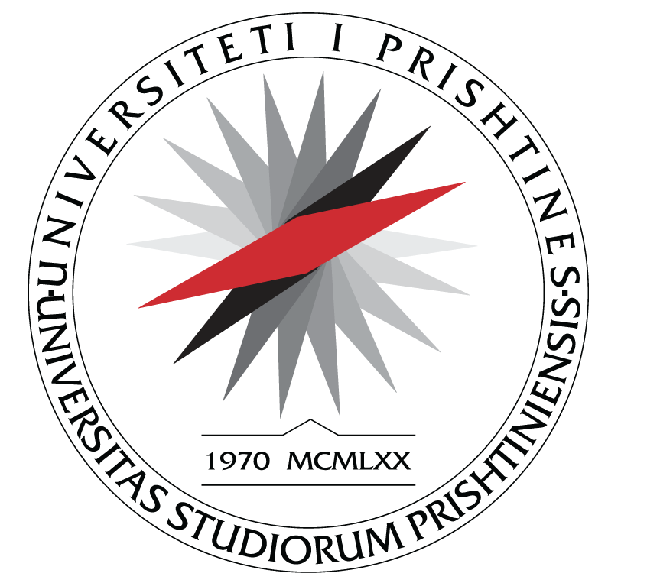

UNIVERSITETI I PRISHTINËS

FAKULTETI I SHKENCAVE

MATEMATIKE - NATYRORE

**Departamenti i Biologjisë P R I SH T I N Ë**

**L A J M Ë R I M**

Me këtë lajmërim ju njoftojmë të gjithë të interesuarit se disertacioni i punimit tëDoktoratës së kandidates, **Teuta Bajra-Brahimaj** në **Departamentin e Biologjisë** do të shqyrtohet në diskutim public data 03.06.2024 deri më datën 12.07.2024, për një periudhë prej 30 ditë pune.

Titulli i punimit është:

**“Vlerësimi i përmbajtjes së metaleve të rënda (Ni, Cd, Pb dhe Zn), stresit oksidativ dhe reagimit të antioksidantëve të *Achillea millefolium, Hypericum perforatum* dhe *Plantago lanceolata* në zonën industriale të Ferronikelit dhe Trepçës*”***

dhe në gjuhën angleze:

***“*Assessment of the content of heavy metals (Ni, Cd, Pb and Zn), oxidative stress and antioxidant reaction of *Achillea millefolium, Hypericum perforatum* and *Plantago lanceolata* in the industrial area of Ferronickel and Trepça*” “***

Lajmërimit i bashkangjiten këto dy dokumente të rëndësishme për punimin e temës:

1. Kërkesa për formim të komisionit, për vlerësim dorëshkrimi
2. Pëlqimi I mentorit për punën e Kandidatit
3. F6- Raporti për paraqitjen e dorëshkrimit
4. Punimi shkencor i publikuar në një revistë ndërkombëtare, nga lëmi i ngushtë përkatës
5. Certifikatë për pjesëmarrje në konferencë

Zyra për studime Master dhe Doktoratë

________________

Shpresa Canolli